Турочакский район
Республика Алтай
Филиал МОУ «Дмитриевская СОШ» «Озеро-КуреевскаяООШ»

ДОКЛАД
На тему: «Конструирование рабочей программы предмета (работа с сайтом)»

Ковалева В.А. учитель информатики

2025г., с.Озеро-Куреево
«Конструктор рабочих программ» – удобный бесплатный онлайн-сервис для быстрого создания рабочих программ по учебным предметам. Стоит подробно разобрать рекомендации к работе с конструктором для его дальнейшего плодотворного использования.
Для начала работы с программой необходимо зарегистрироваться (Слайд 2-7).
Регистрация:
- Необходимо перейти на сайт единого содержания общего образования по ссылке: https://edsoo.ru/constructor/.
- Нажать на кнопку «Конструктор рабочих программ».
- Кнопка «Зарегистрироваться».
- Заполнить форму регистрации.
- Поставить галочку в графе «Согласие на обработку персональных данных».
- Кнопка «Зарегистрироваться» (на указанный вами почтовый ящик придет письмо с темой «Подтверждение регистрации на портале edsoo.ru» с адреса noreply@edsoo.ru).
- Перейдите в почтовый ящик. Откройте письмо и перейдите по ссылке для завершения регистрации.
Для того чтобы приступить к работе с «Конструктором рабочих программ по учебным предметам» необходимо (Слайд 8-9):
- Перейти по прямой ссылке https://workprogram.edsoo.ru/ или
- Войти на ресурс https://edsoo.ru и нажать левой кнопкой мыши по вкладке «Конструктор рабочих программ».
После перехода в сервис «Конструктором рабочих программ по учебным предметам» вам будет доступно окно Входа. В открывшейся форме авторизации указать указанные при регистрации:
- адрес электронной почты в поле «Имя пользователя или Email»;
- пароль в поле «Пароль»;
- затем нажмите кнопку «Вход» (Слайд 10).
После входа в Конструктор станет доступно меню слева. В данном меню необходимо выбрать пункт «Рабочие программы» (Слайд 11-17).
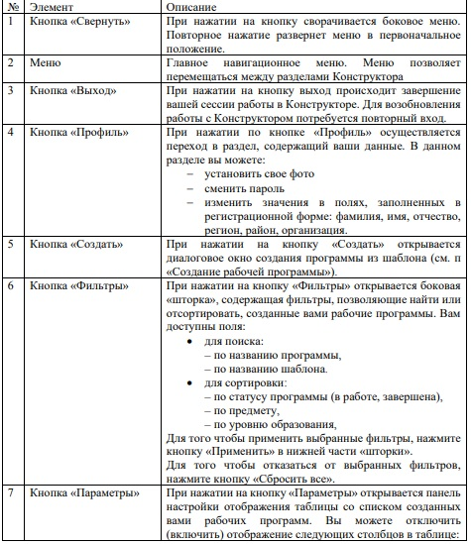

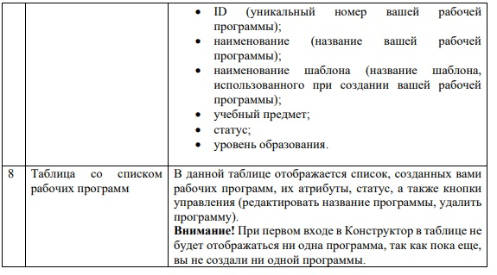
Создание рабочей программы (Слайд 18-20):
1. Выберите пункт «Рабочие программы» в меню слева.
2. Нажмите кнопку «Создать».
3. Заполните открывшуюся форму создания программы.
4. Используя оглавление рабочей программы в левой части экрана, последовательно заполните все разделы рабочей программы.
5. Сохраните изменения.
6. Нажмите кнопку «Предпросмотр программы» для того, чтобы ознакомиться с созданной вами программой и убедиться в корректности внесенных данных.
Поля, доступные для редактирования выделяются желтым цветом с красной пунктирной обводкой. Для того чтобы внести свои данные в такое поле, необходимо нажать левой кнопкой мыши.
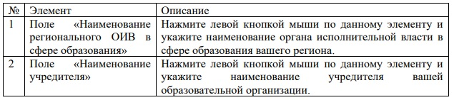
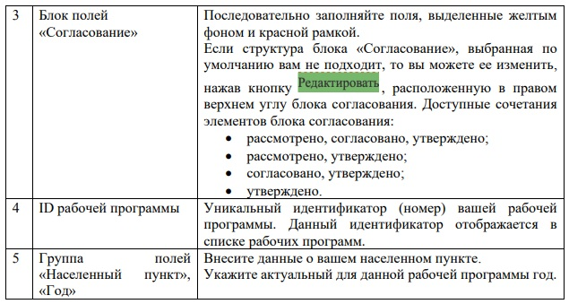
Описание элементов на титульном листе (Слайд 21-23):

Ознакомьтесь с содержанием разделов «Пояснительная записка», «Содержание», «Планируемые результаты». Пояснительную записку и планируемые образовательные результаты в программе редактировать не нужно, так как они составлены на основе стандарта и примерной рекомендуемой программы. На сайте также невозможно отредактировать содержание учебного предмета и переставить темы из класса в класс, так как они определены новым ФГОС и примерной программой.
Раздел «Тематическое планирование» (Слайд 24-27) содержит предзаполненную таблицу тематического планирования. Некоторые поля таблицы доступны для внесения в них данных. Такие поля имеют пунктирную обводку и подсказку «введите значение». Для того чтобы внести в такое поле изменение – нажать в него левой кнопкой мыши. Также может быть доступна возможность настроить набор отображаемых в таблице столбцов. В таком случае в углу таблицы располагается кнопка «Параметры отображения таблицы». При нажатии на нее станет доступно меню выбора списка столбцов, которые можно скрыть или добавить.
Поля «Итого» (сумма значений по столбцу) содержат в себе иконку «i», при наведении курсора на которую, доступна информация о том, какое значение должно содержаться в этом поле или о том, какие ограничения есть на данное поле.
Если при внесении данных в таблицу допустить логическую ошибку, то поле, содержащее ошибку, будет выделено красным.
После заполнения всех обязательных разделов Рабочей программы нажмите кнопку «Сохранить».
В разделе «Поурочное планирование» (Слайд 28-29) так же, как и в разделе «Тематическое планирование» предлагается предзаполненная таблица с поурочным планом. Если необходимо поменять уроки местами, то доступна группа кнопок ↕, позволяющие передвинуть выбранную строку на строку выше или ниже. После заполнения всех обязательных разделов Рабочей программы на кнопку «Сохранить».
Если заполнение рабочей программы завершены (заполнены все обязательные поля и разделы программы) и готовы ее опубликовать – необходимо нажать «Опубликовать» (Слайд 30-31).
После этого статус данной программы изменится на «Завершена» (вы всегда можете вернуться к редактированию такой программы).
Для опубликованной (завершенной) рабочей программы в режиме редактирования будут доступны следующие возможности:
Кнопка «Снять с публикации». Можно снять рабочую программу с публикации, нажав кнопку. Кнопка «Сгенерировать docx». Обязательное действие, которое предшествует скачиванию файла с рабочей программой.
Кнопка «Скачать docx». Важно! Скачать можно только ранее сгенерированный файл. Если не генерировали файл docx или вносили в рабочую программу изменения, то сгенерируйте docx, нажав кнопку «Сгенерировать docx».
Кнопка «Предпросмотр программы». Нажав кнопку «Предпросмотр программы» можно посмотреть, как будет выглядеть программы в word или при печати.
Данный конструктор поможет при планировании деятельности как педагогам в школе, так и частным преподавателям и репетиторам в любой организации и позволяет создать несколько рабочих программ за один день, при этом не нужно проверять формулировки, перечень планируемых образовательных результатов, последовательность тем и содержание рабочей программы по каждому предмету.

